Nigar Hətəmova
Azərbaycan Dövlət Rəsm Qalereyasının kiçik elmi işçisi
E-mail: negarhhemi000@mail.ru

İncəsənət dəryasında “Leyli və Məcnun” dalğası...

Əfsanəvi məhəbbətlərin unudulmaz izləri zaman-zaman izlədiyimiz film, tamaşada, mütaliə etdiyimiz kitab, jurnalda yaxud da zövqlə tamaşa etdiyimiz hər hansı bir təsviri sənət nümunəsində rastımıza çıxır. Mistik məfhumları, məhəbbəti, fədakarlığı, məhv olmaq və divanəliyi özündə təcəssüm etdirən bu poema sənətkarların da diqqətindən yayınmır. Beləliklə, məşuqdə “məhv”in bariz nümunəsi olan Məcnun və qeyd-şərtsiz sevgisinə sadiq qalan Leyli qiymətli rəsm, heykəl kimi bir çox əsərlərin əsas obrazlarına, qəhrəmanlarına çevrilir.
Milli təsviri sənətimizdə bu obrazlara müraciət edən sənətkarlardan biri Mikayıl Abdullayev olmuşdur. Həm monumental rəngkarlıq, həm də qrafika sənətində bu mövzuya toxunan xalq rəssamı dinamik və xaotik kompozisiya ilə kontrast rənglərin vəhdətində öz individual baxışını, dəst-xəttini təqdim edərək çoxsaylı əsərlərin müəllifi kimi çıxış etmişdir. Mistik fikirləri, lirik duyğularla işləyən rəssam dekorativ kompozisiyalarında realist meylləri də kifayət qədər vurğulamağı unutmamışdır. Nizami metrostansiyasının vestibülünü bəzəyən mozaik-panno sənətinin parlaq nümunələri olan bu orijinal lövhələr epizodik səhnələri özündə ehtiva etməkdədir.
Sənətkar qrafik əsərlərində də nakam qalan iki obrazın həm psixi, həm də fiziki xüsusiyyətlərini dərindən mənimsəyərək ustalıqla təsvir etmişdir.
Dramatik və lirik nüansları ilmə-ilmə toxunmuş bu poemaya rəssam Mahmud Tağıyev da biganə qalmamışdır. Titrək fırça vuruşlarının müşayəti ilə ərsəyə gələn əsər lirik və bəlağətli xüsusiyyətləri ilə səciyyələnərək, milli incəsənətimizdə öz layiqli yerini tutmuşdur.
Xalq rəssamı Kazım Kazımzadənin də adı bu orta əsr cəmiyyətinin dilemmasının sirrlərini bəyan edən əfsanəvi poemanın mövcudluğundan ilhamlanan sənətkarlar arasında sadalana bilər. Onun “Leyli və Məcnun” poeması üçün çəkdiyi illüstrasiyalar dəzgah qrafikası nümünələri kimi olduqca mühüm və qiymətlidir.
İnnovativ elementlərin bolluğu ilə seçilən yaradıcılıq fəaliyyətinə sahib rəssam Kamal Əhməd bu mövzu üçün mistik təsvirlə yanaşı həm də güclü lirik çalarlardan istifadə etmişdir. Məcnunun gözləri ilə Leyliyə baxdığı kimi bizim də Kamal Əhmədin gözləri ilə “Leyli və Məcnun”a baxa bilməyimiz böyük bir şansdır.
Güllü Mustafayeva yaradıcılığında da bu mövzuya rast gəlirik. “Leyli və Məcnun məktəbdə” isimli kompozisiyasında rəssam orijinal, eyni zamanda universal olan bu poemanın ifadəli, özünəməxsus təsvirini məharətlə əks etmişdir.
Əsmər Nərimanbəyovanın dinamik, al-əlvan, coşğulu “Leyli və Məcnun” əsərini qeyd etmədən keçmək olmaz. Canlı, parlaq və doğma rənglərin hopduğu bu ritmik, xaotik kompozisiya miniatürsayağı quruluş ilə işlənilərək, harmonik görkəmə qovuşmuşdur.
Milli kolorist, istedadlı rəssam Vüqar Əli mücərrəd, ifadəli və xoşrəngli əsərlərə malik çoxşaxəli yaradıcılıq fəaliyyəti ilə müasir incəsənət dünyamızda mühüm rol oynayır. Onun da yaradıcılığında “Leyli və Məcnun” mövzusuna rast gəlmək mümkündür. Kompozisiyada aşiq və məşuqun simasinin qeyri-müəyyənliyi, eşq çılğınlığının lirik və həssas duyğulu əksi kətan üzərinə həkk olunmuşdur.
Bacarıqlı heykəltəraşlarımız üçün də ilham mənbəyinə çevrilən bu qəhrəmanlara xalq dilində desək “yeni həyat” bəxş etməyi qarşısına məqsəd olaraq qoyan sənətkarlarımız xüsusi diqqət ayırmışlar.
Nizami Gəncəvinin 1949-cu ildə Bakıda ucaldılmış heykəlinin postamenti üzərində yerləşdirilmiş barelyeflərdən birində Qəzənfər Xalıqovun eskizləri əsasında heykəltəraş A. Xrunyov tərəfindən hazırlanmış “Leyli və Məcnun mədrəsədə” səhnəsi təsvir edilmişdir.
Bu əfsanəvi, faciəvi epik nümunənin müxtəlif mövqelərini, yanaşmalarını, mərhələlərini və şərtlərini araşdıraraq, plastika sənətində əks etdirən sənətkarlarımızdan biri Qorxmaz Sücəddinovdur. Gəncə şəhərində yerləşən mavzoley ətrafında yerləşən Xəmsə bağında 22 metr hündürlüyə malik heykəl nümunəsi ən gözəl nümumələrindən biridir. Mərkəzdə dahi Nizami ətrafında isə təxəyyülünün məhsulu olan “Xəmsə” qəhrəmanları təsvir olunmuşdur. Onların arasında Leyli və eşq fədaisi Məcnunun da fiqurları mövcuddur.
Çağdaş Azərbaycan heykəltəraşlığının inkişafında mühüm rol oynayan sənətkarlardan biri olan Akif Əsgərov müxtəlif heykəl kompozisiyalarının müəllifi olmuşdur. Bununla belə yaradıcılığında müxtəlif motivli barelyeflər də mövcud olmuşdur. Leyli və Məcnun fiqurları da bu qəbildəndir.
Realist təfərrüatların ön planda vurğulandığı heykəltəraşlıq nümunələrinin müəllifi olan Şərif Şərifovun “Leyli və Məcnun” mövzusuna yanaşma tərzi klassikdir. Aydın həcmlərin ahəng ilə birləşməsindən ərsəyə gələn bu kompozisiyada harmoniya və gözəlliyin estetik gücünə inam vardır.
İndividual cizgiləri ilə öz dəst-xəttini fərdiləşdirən heykəltəraş Sahib Quliyev öz yaradıcılığı ilə Azərbaycan heykəltəraşlıq sənətinin önəmli simalarından biri kimi qiymətləndirilir. Onun milli forma, milli ornamentlər ilə işlədiyi əsərləri arasında “Leyli və Məcnun” mövzusu da yer alır.
Monumental heykəltəraşlığın müasir və milli örnəklərini yaradan sənətkar Xanlar Əhmədovun yaratdığı sənət nümunələri hər zaman öz aktuallığını qoruyub saxlaya bilir. “Leyli və Məcnun”a həsr etdiyi sənət nümunəsi isə unikallığı ilə səciyyələnən kiçik plastika nümunəsdir. İlk baxışda eyni gövdəni paylaşdıqlarını düşündüyümüz bu kompozisiyaya baxarkən xatirələrimizə Ruminin bu sözləri düşür: “Aşiq və məşuq əsla vüsala çatmasalar belə, onlar heç də ayrı sayılmazlar. Çünki onlar hər zaman bir-birinin daxilində, qəlblərindədirlər”.

Açar sözlər: heykəl, rəngkarlıq, obraz, kolorist rəssam, plastika sənəti, kompozisiya

Ədəbiyyat siyahısı

- Hacıyev P. Mikayıl Abdullayev Bakı, 1973
- Flemming B. Məcnun və Leylanın türk dünyasına təsiri V, s 1105-106
- MJ Moinfar Məktəbi Şirazi, Leyli və Məcnun Visbaden, 1968
- Əliyev Z. XX Azərbaycan heykəltəraşlığının inkişaf mərhələləri

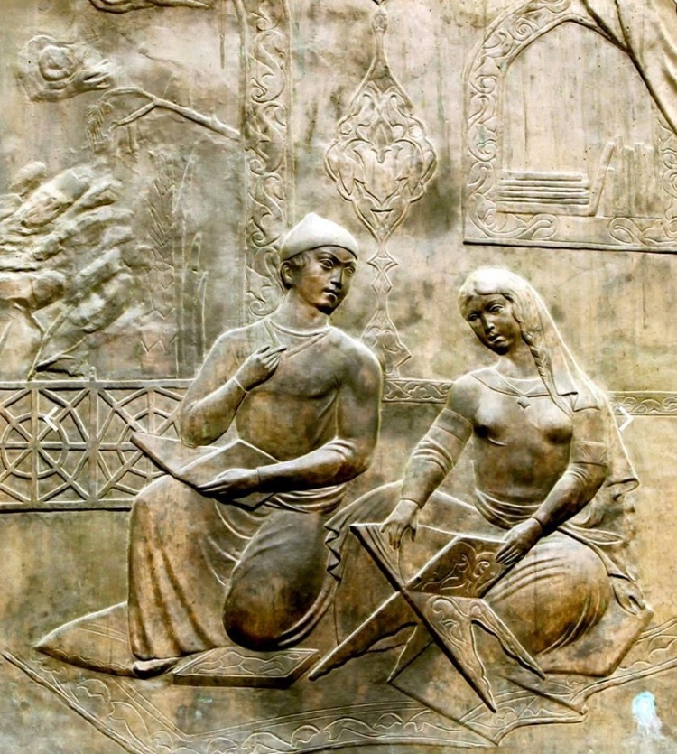
A.Xryunov “Leyli və Məcnun mədrəsədə” 1939.

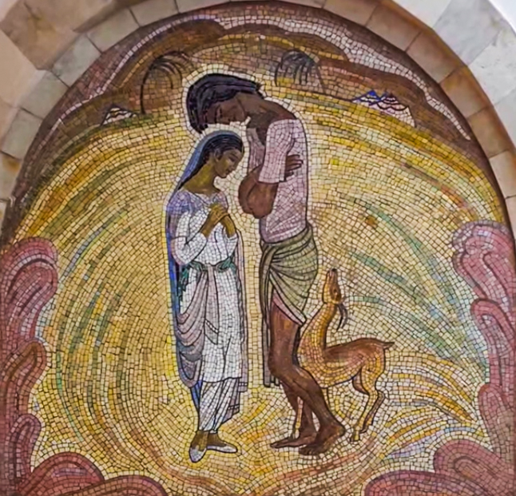
Mikayıl Abdullayev “Leyli və Məcnun”

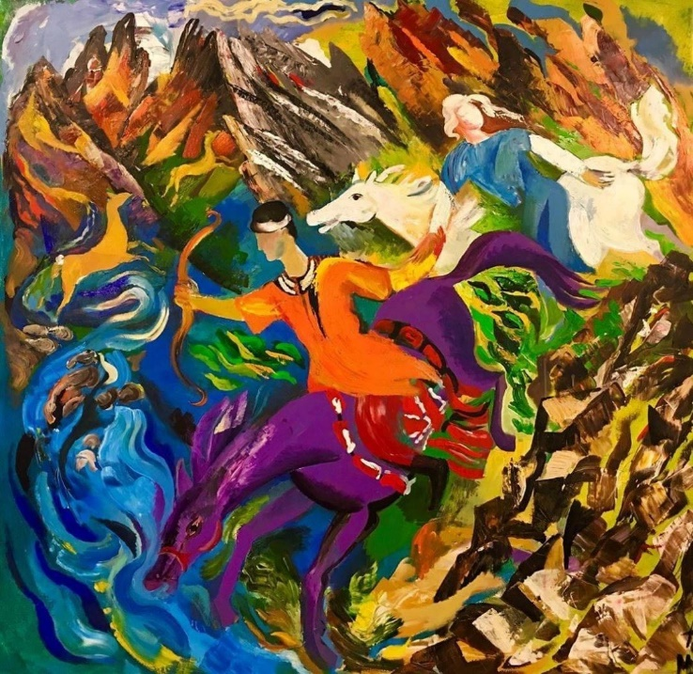
Əsmər Nərimanbəyova “Leyli və Məcnun”

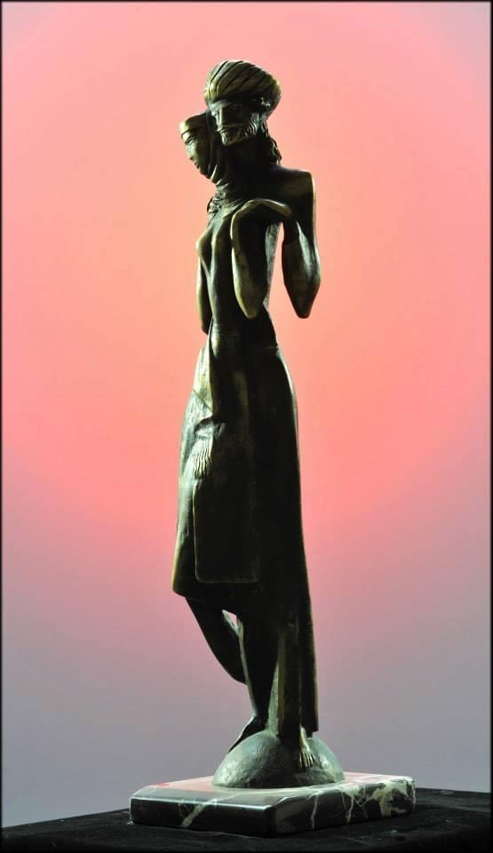
Xanlar Əhmədov “Leyli və Məcnun”

